МИНИСТЕРСТВО НАУКИ И ВЫСШЕГО ОБРАЗОВАНИЯ РОССИЙСКОЙ ФЕДЕРАЦИИ
Федеральное государственное автономное образовательное учреждение высшего образования
«ТЮМЕНСКИЙ ГОСУДАРСТВЕННЫЙ УНИВЕРСИТЕТ» ШКОЛА КОМПЬЮТЕРНЫХ НАУК

ОТЧЕТ
О РЕЗУЛЬТАТАХ ОЗНАКОМИТЕЛЬНОЙ ПРАКТИКИ

ФГАОУ ВО «Тюменский государственный университет» (наименование организации)
Академический департамент Школы компьютерных наук (наименование структурного подразделения)

Выполнил обучающийся 2 курса, ПИ-24.01 группы
Руководитель практики
от Школы компьютерных наук
Жиряков Г.К.
(подпись) (ФИО)

Кабардинский Е.О.
(подпись) (ФИО)

Тюмень, 2026

Продолжение отчета

Защищен 2026

Результаты
экзамена / зачета
(подпись руководителя практики)

ВВЕДЕНИЕ 4
ГЛАВА 1. ПРАКТИКА «СБОИ» 5
  - ОПИСАНИЕ ПРЕДМЕТНОЙ ОБЛАСТИ И СУЩНОСТЕЙ 5
  - ДИАГРАММА КЛАССОВ(MERMAID) 5
ГЛАВА 2. ПРАКТИКА «HOMM» 8
  - ОПИСАНИЕ ПРЕДМЕТНОЙ ОБЛАСТИ И СУЩНОСТЕЙ 8
  - ДИАГРАММА КЛАССОВ(MERMAID) 8
ГЛАВА 3. ПРАКТИКА «ГЕОМЕТРИЯ-2» 10
  - ОПИСАНИЕ ПРЕДМЕТНОЙ ОБЛАСТИ И СУЩНОСТЕЙ 10
  - ДИАГРАММА КЛАССОВ(MERMAID) 10
ГЛАВА 4. ПРАКТИКА «РОБОТЫ» 13
  - ОПИСАНИЕ ПРЕДМЕТНОЙ ОБЛАСТИ И СУЩНОСТЕЙ 13
  - ДИАГРАММА КЛАССОВ(MERMAID) 13
ГЛАВА 5. ПРАКТИКА «ГЕНЕРАТОР ОТЧЁТОВ» 17
  - ОПИСАНИЕ ПРЕДМЕТНОЙ ОБЛАСТИ И СУЩНОСТЕЙ 17
  - ДИАГРАММА КЛАССОВ(MERMAID) 17
ГЛАВА 6. ПРАКТИКА «ДИФФЕРЕНЦИРОВАНИЕ» 20
  - ОПИСАНИЕ ПРЕДМЕТНОЙ ОБЛАСТИ И СУЩНОСТЕЙ 20
  - ДИАГРАММА КЛАССОВ(MERMAID) 20
ГЛАВА 7. ПРАКТИКА «TAXIORDER» 23
  - ОПИСАНИЕ ПРЕДМЕТНОЙ ОБЛАСТИ И СУЩНОСТЕЙ 23
  - ДИАГРАММА КЛАССОВ(MERMAID)………………………………………………23
ГЛАВА 8. ПРАКТИКА «GraphViz» 26
  - ОПИСАНИЕ ПРЕДМЕТНОЙ ОБЛАСТИ И СУЩНОСТЕЙ 26
  - ДИАГРАММА КЛАССОВ(MERMAID) 27
ЗАКЛЮЧЕНИЕ 29
СПИСОК ИСПОЛЬЗОВАННЫХ ИСТОЧНИКОВ 30

ВВЕДЕНИЕ
В рамках учебного плана 2 курса 09.03.03 Прикладная информатика:
«Разработка информационных систем бизнеса» была пройдена ознакомительная практика в период с 09.06.2026 по 24.06.2026.
Целью прохождения практики являлась обучение проектированию на языке C#
В ходе практики были успешно выполнены следующие задачи:
- изучить лекционные материалы;
- выполнить практические задания;
- разработать диаграммы классов.
Отчет проверил доцент Академического департамента (ШКН) Кабардинский Евгений Олегович.

ГЛАВА 1. ПРАКТИКА «СБОИ»

ОПИСАНИЕ ПРЕДМЕТНОЙ ОБЛАСТИ И СУЩНОСТЕЙ

В системе обрабатываются сведения об устройствах и событиях сбоев, которые были зафиксированы для этих устройств. Цель задачи - найти устройства, у которых до заданной даты произошел серьезный сбой
Device -сущность устройства. Хранит идентификатор Id и название Name которое затем попадает в итоговый отчет
Failure - сущность сбоя. Хранит тип сбоя Type, идентификатор связанного устройства DeviceId и дату события Date. Также содержит методы IsSerious() и HappenedBefore(..), чтобы проверка сбоя не была размазана по коду отчета.
FailureType - перечисление возможных типов сбоев: UnexpectedShutdown, ShortNonResponding, HardwareFailure, ConnectionProblem. Оно заменяет числовые коды из исходного варианта программы.
ReportMaker - класс формирования отчета. Получает коллекции устройств и сбоев, выбирает серьезные сбои раньше заданной даты и возвращает имена устройств, подходящих под это условие.

ДИАГРАММА КЛАССОВ(MERMAID)

В ходе выполнения практической работы была составлена диаграмма классов, которая представлена на рисунке 1.

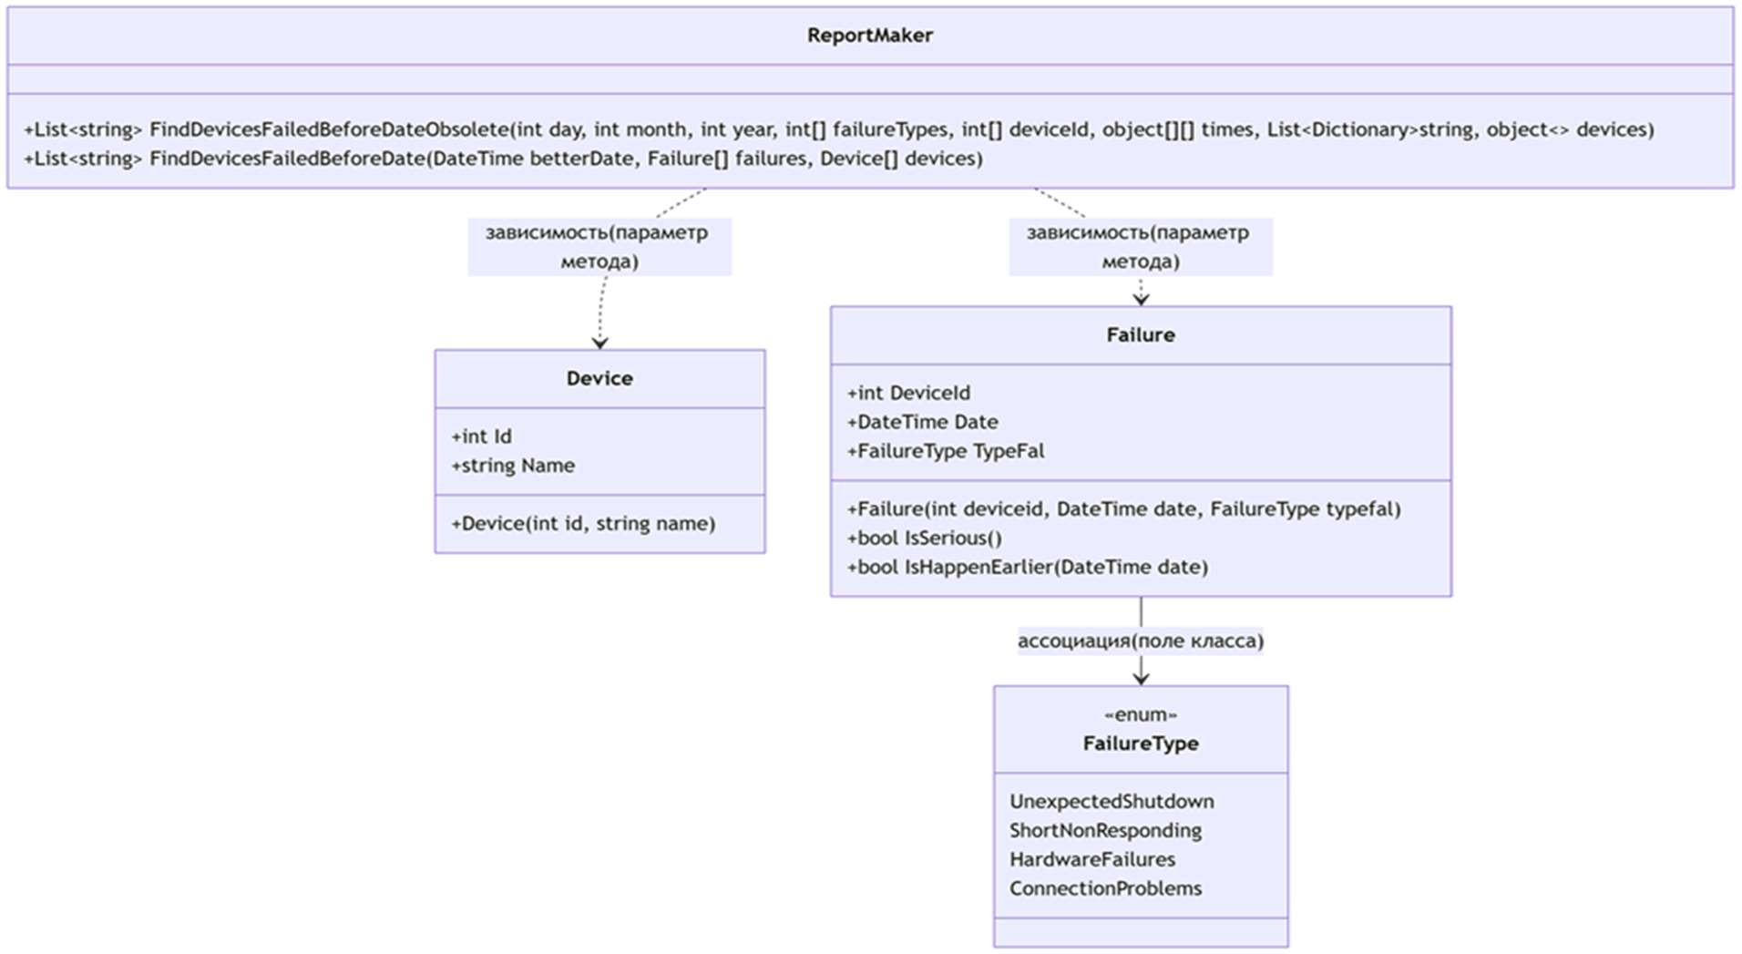
Рис. 1 Диаграмма классов «Сбои»
Диаграмма показывает, как в программе разделены данные о сбоях, устройствах и формирование итогового отчета. Класс ReportMaker не хранит устройства и сбои внутри себя, а получает их в методах как входные данные. Поэтому связи ReportMaker с Failure и Device показаны как зависимости: он только использует эти объекты во время выполнения отчета.
Класс Failure связан с FailureType, потому что каждый сбой имеет определенный тип. Эта связь однонаправленная: сбой знает свою категорию, но само перечисление FailureType не хранит информацию о конкретных сбоях. Основная логика проверки сбоя находится внутри класса Failure.
Методы IsSerious и HappenedBefore позволяют определить, является ли сбой серьезным и произошел ли он раньше заданной даты. Благодаря этому ReportMaker не содержит лишней логики проверки, а только использует готовые методы.
В результате диаграмма показывает простое разделение ответственности: Failure отвечает за данные и проверку сбоя, Device хранит сведения об устройстве, FailureType задает возможные типы сбоев, а

ReportMaker формирует список устройств, которые подходят под условия отчета.

ГЛАВА 2. ПРАКТИКА «HOMM»

ОПИСАНИЕ ПРЕДМЕТНОЙ ОБЛАСТИ И СУЩНОСТЕЙ

В игре есть объекты карты, с которыми взаимодействует игрок. Разные объекты могут обладать разными возможностями: иметь владельца, охраняться армией или содержать сокровища.
Player описывает игрока. Он может проверять, способен ли победить армию, получать сокровища и погибать при неудачном сражении.
IOwnable выделяет объекты, которые можно присвоить игроку. IGuarded выделяет объекты, перед которыми нужно сначала пройти бой. IValuable выделяет объекты, из которых можно получить сокровища.
Interaction выполняет взаимодействие через интерфейсы, не зная конкретный тип объекта карты.
.

ДИАГРАММА КЛАССОВ(MERMAID)

В ходе выполнения практической работы была составлена диаграмма классов, которая представлена на рисунке 2.

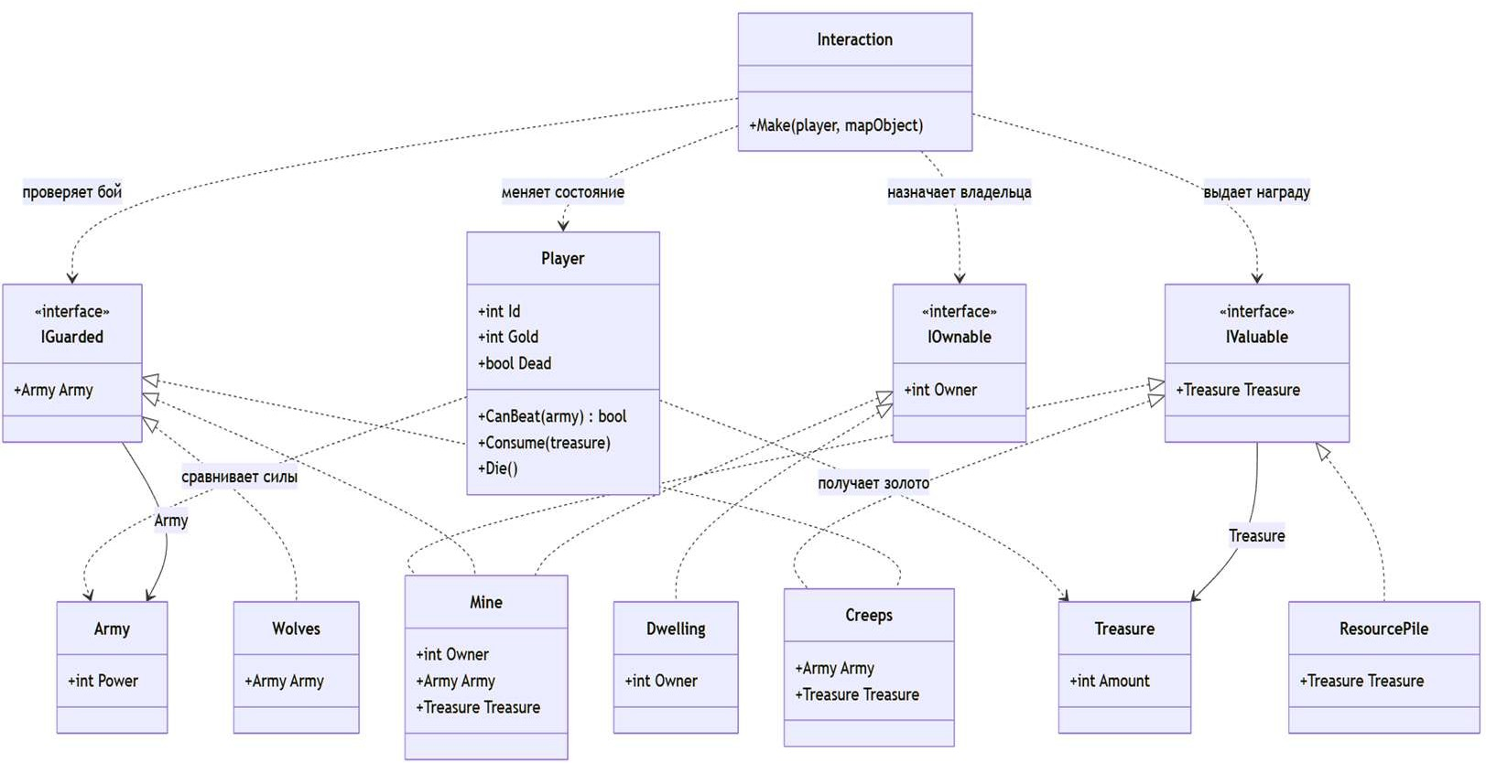

Рис. 2 Диаграмма классов «HoMM»

Диаграмма показывает, что взаимодействие с объектами карты построено через интерфейсы. Класс Interaction не зависит от конкретных объектов, а проверяет, какие возможности есть у переданного объекта.
Если объект реализует IGuarded, сначала выполняется проверка боя с армией. Если игрок не может победить, вызывается метод Die. Если объект реализует IOwnable, ему назначается владелец. Если объект реализует IValuable, игрок получает сокровище через метод Consume.
Связи между интерфейсами и классами показывают, какие свойства есть у каждого объекта. Например, Mine реализует сразу три интерфейса, поэтому ее можно захватить, она может охраняться армией и содержать награду. Creeps связаны с боем и наградой, Wolves только с боем, а ResourcePile только с получением сокровища.
Интерфейсы IGuarded и IValuable связаны с Army и Treasure, потому что через них объекты получают армию или награду. Player зависит от Army и Treasure, так как сравнивает свои силы с армией и получает золото из сокровища.
В результате диаграмма показывает слабую связанность: Interaction работает не с конкретными классами, а с их возможностями. Это позволяет добавлять новые объекты карты без изменения общей логики взаимодействия.

ГЛАВА 3. ПРАКТИКА «ГЕОМЕТРИЯ-2»

ОПИСАНИЕ ПРЕДМЕТНОЙ ОБЛАСТИ И СУЩНОСТЕЙ

В данной работе рассматривается система трёхмерных геометрических фигур. Body - базовый абстрактный тип для всех геометрических тел, хранит позицию в пространстве Ball - шар, задаётся радиусом Cylinder - цилиндр с радиусом основания и высотой. RectangularCuboid - прямоугольный параллелепипед с размерами по трём осям.
CompoundBody - составное тело, хранит список вложенных тел. Vector3 - структура для хранения координат точки в трёхмерном пространстве. IVisitor - обобщённый интерфейс операции над телами, позволяет добавлять новые операции без изменения иерархии фигур. AxisLimits - вспомогательный класс, инкапсулирующий минимальные и максимальные координаты по осям X, Y, Z. EnvelopeVisitor - посетитель, вычисляющий координатные границы тела в виде AxisLimits. BoundingBoxVisitor - посетитель, строящий итоговый ограничивающий параллелепипед через делегирование EnvelopeVisitor. BoxifyVisitor - посетитель, заменяющий простые тела на их ограничивающие параллелепипеды, а составные тела пересобирающий из преобразованных частей.

ДИАГРАММА КЛАССОВ(MERMAID)

В ходе выполнения практической работы была составлена диаграмма классов, которая представлена на рисунке 3.

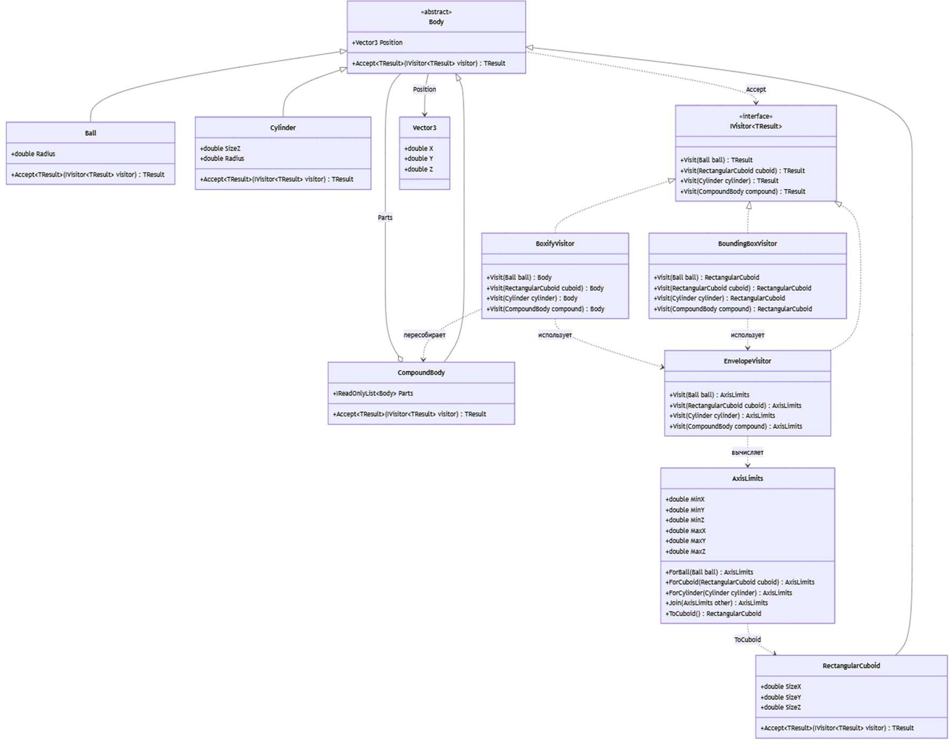
Рис. 3 Диаграмма классов «ГЕОМЕТРИЯ-2»

Диаграмма показывает структуру классов и связи между ними. В основе находится абстрактный класс Body, от которого наследуются основные виды геометрических тел: Ball, Cylinder, RectangularCuboid и CompoundBody. Благодаря этому все фигуры можно обрабатывать единообразно через общий базовый тип.
Класс CompoundBody отличается от простых тел тем, что хранит внутри себя список объектов Body. Это означает, что составное тело может включать в себя как простые фигуры, так и другие составные тела. Такая связь показана как отношение «часть-целое», потому что CompoundBody состоит из набора вложенных тел.
Каждое тело содержит позицию в пространстве через объект Vector3. Это позволяет задавать расположение фигуры по координатам X, Y и Z, не смешивая данные о положении с размерами самой фигуры.

Для выполнения операций над телами используется интерфейс IVisitor<TResult>. Классы EnvelopeVisitor, BoundingBoxVisitor и BoxifyVisitor реализуют этот интерфейс, но возвращают разные результаты. EnvelopeVisitor вычисляет границы тела, BoundingBoxVisitor строит ограничивающий прямоугольный параллелепипед, а BoxifyVisitor преобразует фигуры в их ограничивающие параллелепипеды.
Метод Accept в классе Body связывает фигуры с visitor-классами. За счёт этого операция вызывается через объект фигуры, но сама логика находится не внутри фигуры, а в отдельном посетителе. Такой подход позволяет добавлять новые операции над геометрическими телами без изменения уже существующей иерархии классов.
Также на диаграмме показано, что BoundingBoxVisitor и BoxifyVisitor используют EnvelopeVisitor. Это нужно для того, чтобы не дублировать логику вычисления координатных границ. Сначала через EnvelopeVisitor определяются минимальные и максимальные координаты тела, а затем эти данные используются для построения ограничивающего параллелепипеда или преобразования фигуры.
В результате диаграмма демонстрирует разделение ответственности: геометрические тела отвечают за хранение своих параметров и принятие посетителя, CompoundBody объединяет несколько тел, AxisLimits хранит рассчитанные границы, а visitor-классы выполняют отдельные операции над фигурами.

ГЛАВА 4. ПРАКТИКА «РОБОТЫ»

ОПИСАНИЕ ПРЕДМЕТНОЙ ОБЛАСТИ И СУЩНОСТЕЙ

В решении робот разделен на три слоя. AI создает команду, Device выполняет команду, а CommandSession связывает эти две части на один шаг работы
IRobotAI - ковариантный источник команд IDevice - контравариантный исполнитель команд.
RobotAI - базовый класс для генераторов команд. Device -базовый класс для устройств CommandSession - объект, который получает команду от AI и сразу передает ее устройству. RobotOfCommand на диаграмме соответствует классу Robot в коде
.RobotFactory на диаграмме соответствует статическому классу Robot в коде MovementText - отдельный formatter строк движения.

ДИАГРАММА КЛАССОВ(MERMAID)

В ходе выполнения практической работы была составлена диаграмма классов, которая представлена на рисунке 4.1 и рисунке 4.2

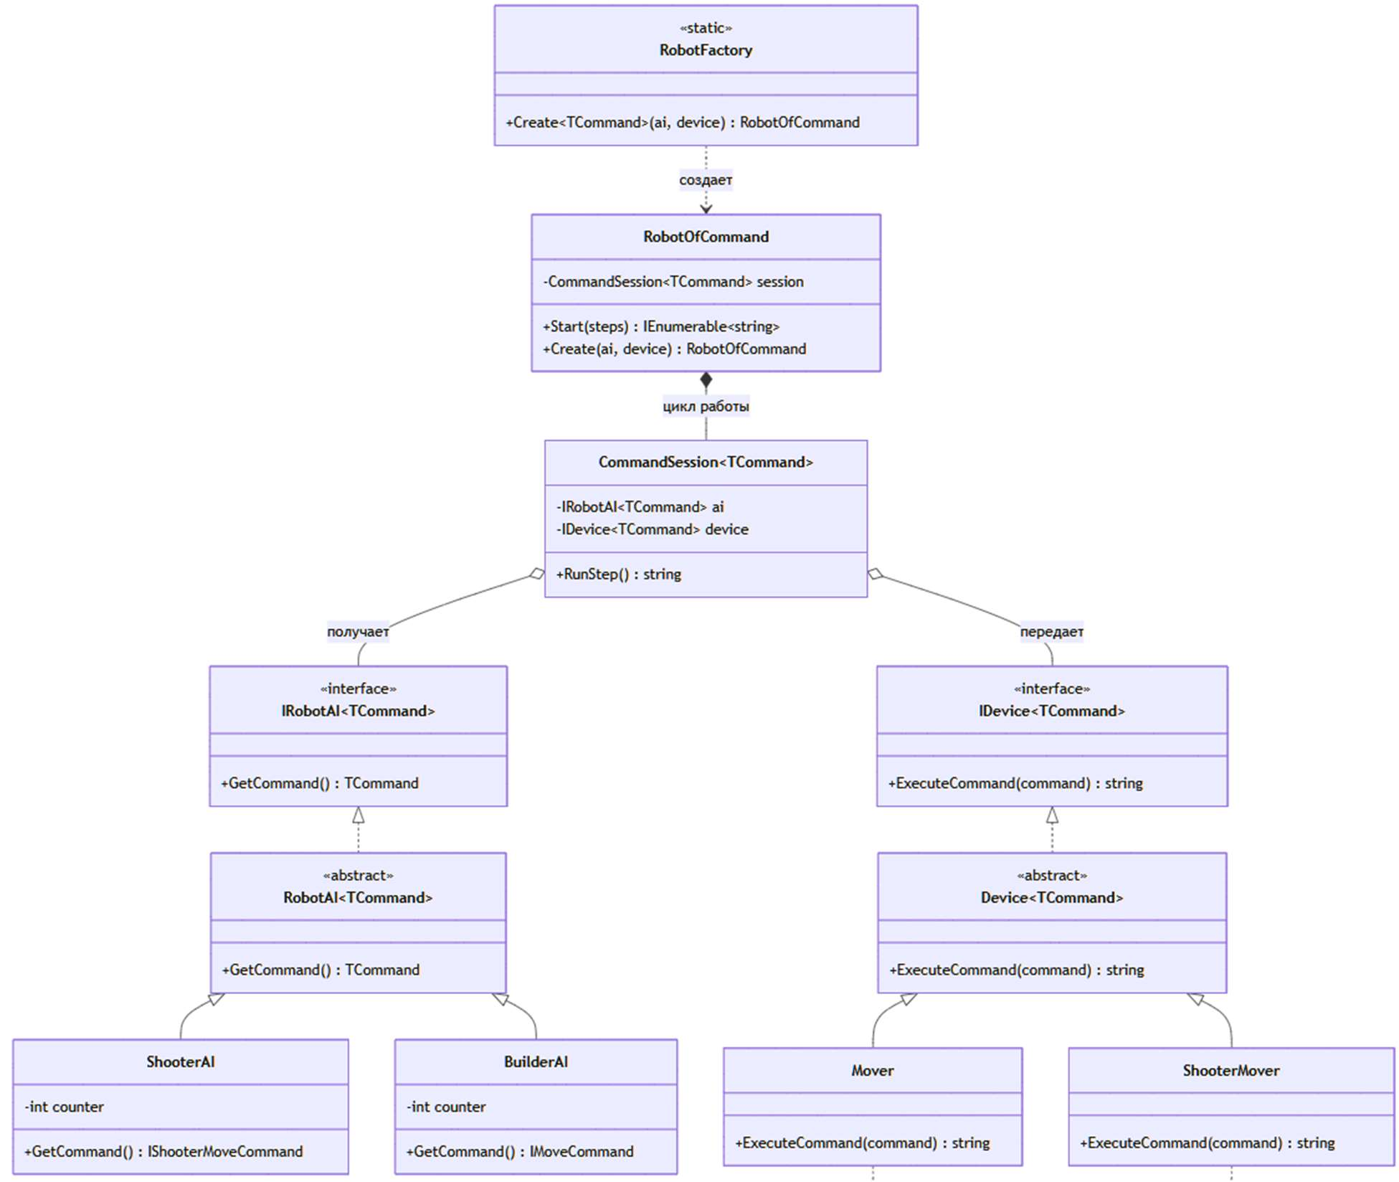
Рис. 4.1 Диаграмма классов «РОБОТЫ»

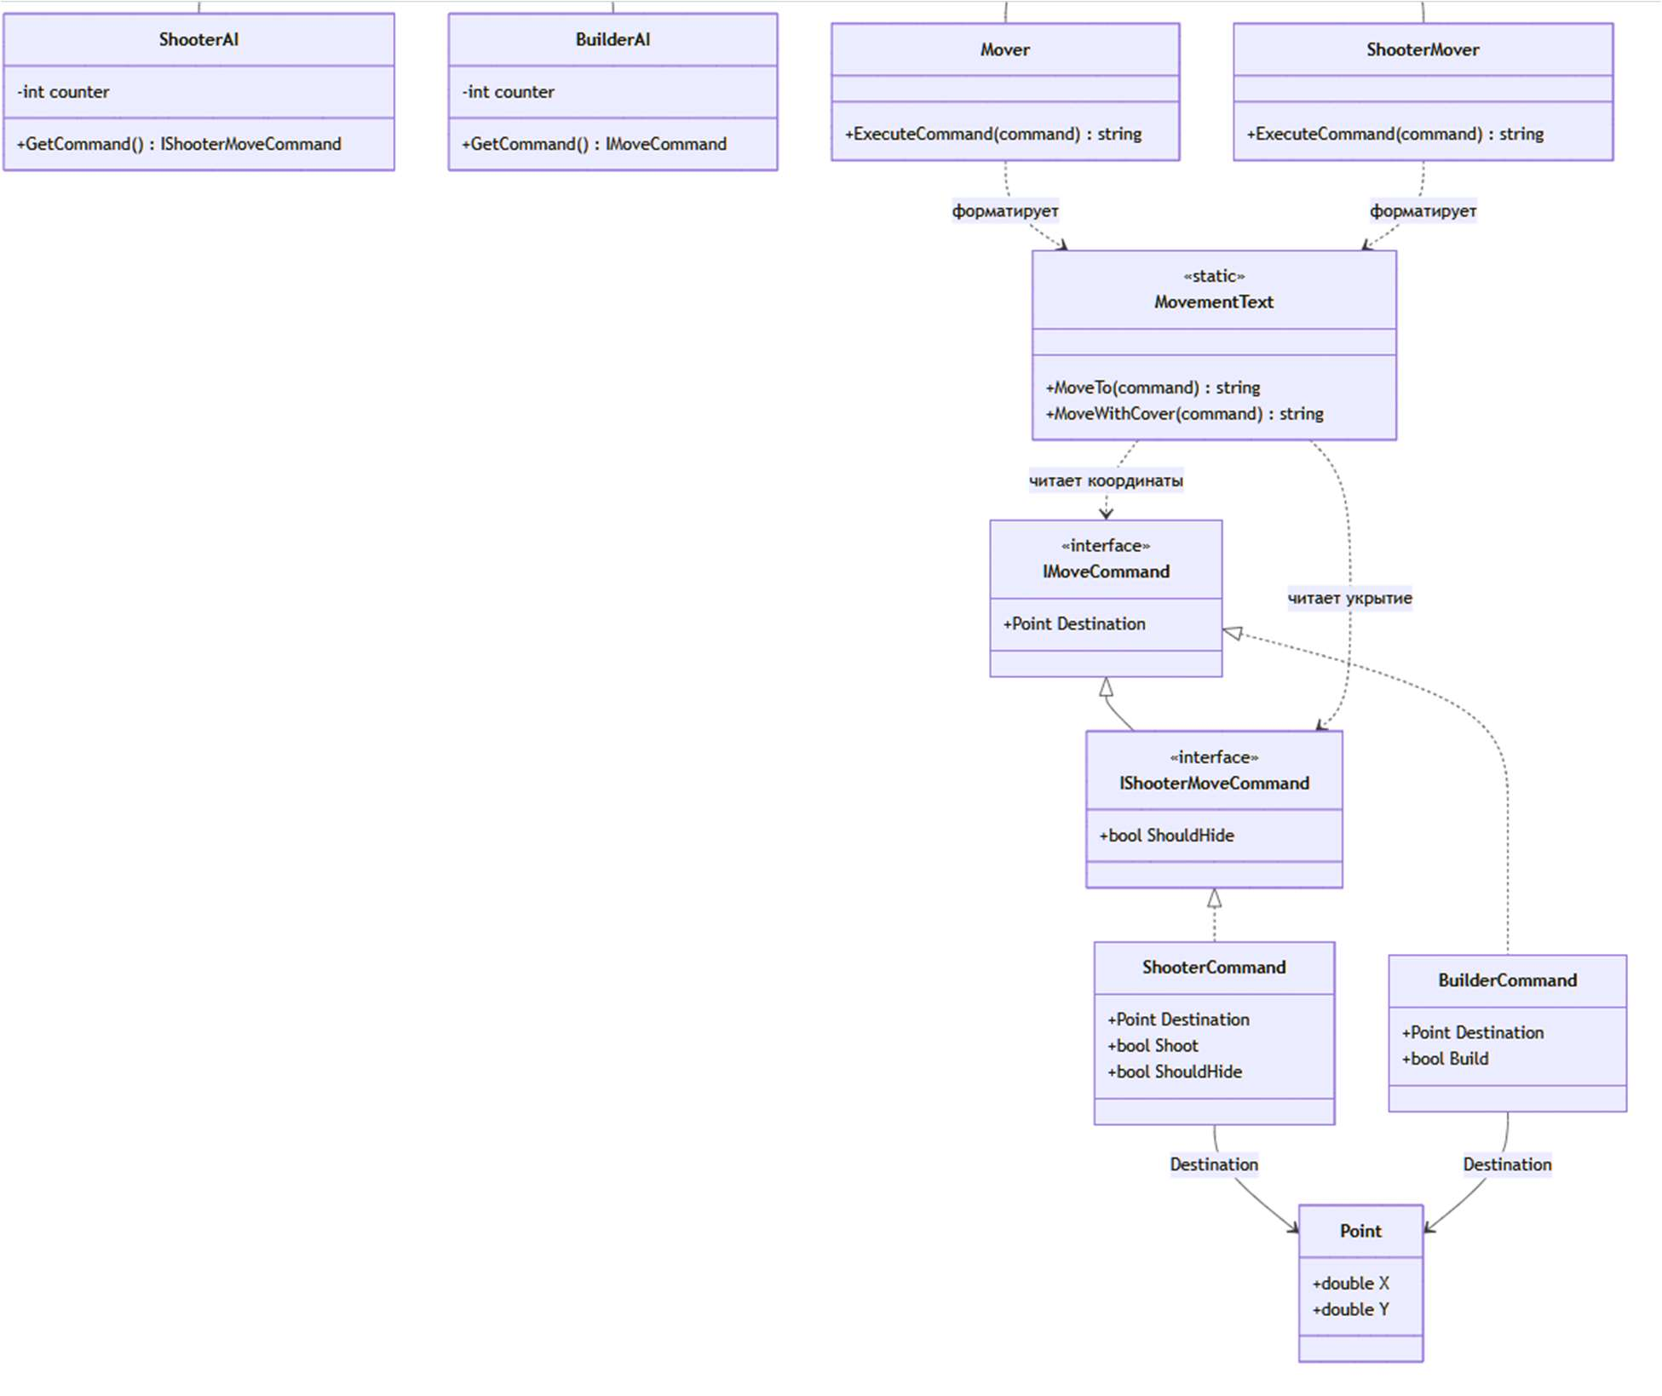
Рис. 4.2 Диаграмма классов «РОБОТЫ»

Диаграмма показывает разделение логики робота на несколько связанных частей. Основная идея заключается в том, что генерация команды, выполнение команды и запуск одного шага работы вынесены в разные классы. Благодаря этому каждая часть системы отвечает только за свою задачу.
Интерфейс IRobotAI<TCommand> отвечает за получение команды, а интерфейс IDevice<TCommand> — за выполнение команды. От них зависят базовые абстрактные классы RobotAI<TCommand> и Device<TCommand>, от которых уже наследуются конкретные реализации. ShooterAI и BuilderAI создают разные типы команд, а Mover и ShooterMover выполняют команды, которые им подходят.

Класс CommandSession<TCommand> связывает между собой AI и устройство. Он получает команду от объекта, реализующего IRobotAI<TCommand>, и сразу передает ее объекту, реализующему IDevice<TCommand>. Таким образом, CommandSession не зависит от конкретных классов ShooterAI, BuilderAI, Mover или ShooterMover, а работает через обобщенные интерфейсы.
RobotOfCommand содержит CommandSession<TCommand> и отвечает за цикл работы робота. Через метод Start можно выполнить несколько шагов и получить последовательность строк с результатами выполнения команд. RobotFactory используется для создания объекта робота и скрывает детали его сборки.
Отдельно на диаграмме показана иерархия команд. IMoveCommand задает наличие точки назначения, а IShooterMoveCommand расширяет его дополнительным свойством ShouldHide. ShooterCommand реализует IShooterMoveCommand, поэтому содержит данные для более сложного движения, а BuilderCommand реализует IMoveCommand и хранит данные для обычного перемещения и строительства.
Классы ShooterCommand и BuilderCommand связаны с Point, потому что используют координаты точки назначения. Класс MovementText вынесен отдельно и используется устройствами Mover и ShooterMover для формирования текстового результата движения. Это позволяет не смешивать выполнение команды и форматирование строки.
В результате диаграмма показывает слабую связанность между частями программы: AI только создает команды, устройство только выполняет их, CommandSession соединяет эти части на один шаг, а RobotOfCommand организует общий цикл работы. Такой подход делает систему более гибкой, потому что можно добавлять новые типы команд, AI или устройств без полного изменения всей структуры.

ГЛАВА 5. ПРАКТИКА «ГЕНЕРАТОР ОТЧЁТОВ»

ОПИСАНИЕ ПРЕДМЕТНОЙ ОБЛАСТИ И СУЩНОСТЕЙ

отчет разделен на несколько простых частей. формат отвечает за внешний вид, статистика отвечает за расчет значения, а профиль отчета собирает эти части вместе
ReportMaker - основной класс, который строит отчет по готовому профилю
ReportProfile - настройки отчета: формат, способ расчета и список показателей MeasurementColumn - описание одного показателя, например температуры или влажности
IReportFormat - интерфейс оформления отчета HtmlFormat - оформление отчета в HTML MarkdownFormat - оформление отчета в Markdown IReportStatistics - интерфейс вычисления статистики MeanAndStdStatistics - считает среднее и стандартное отклонение MedianStatistics - считает медиану ReportMakerHelper - статический класс с готовыми методами для четырех нужных вариантов отчета

ДИАГРАММА КЛАССОВ(MERMAID)

В ходе выполнения практической работы была составлена диаграмма классов, которая представлена на рисунке 5.

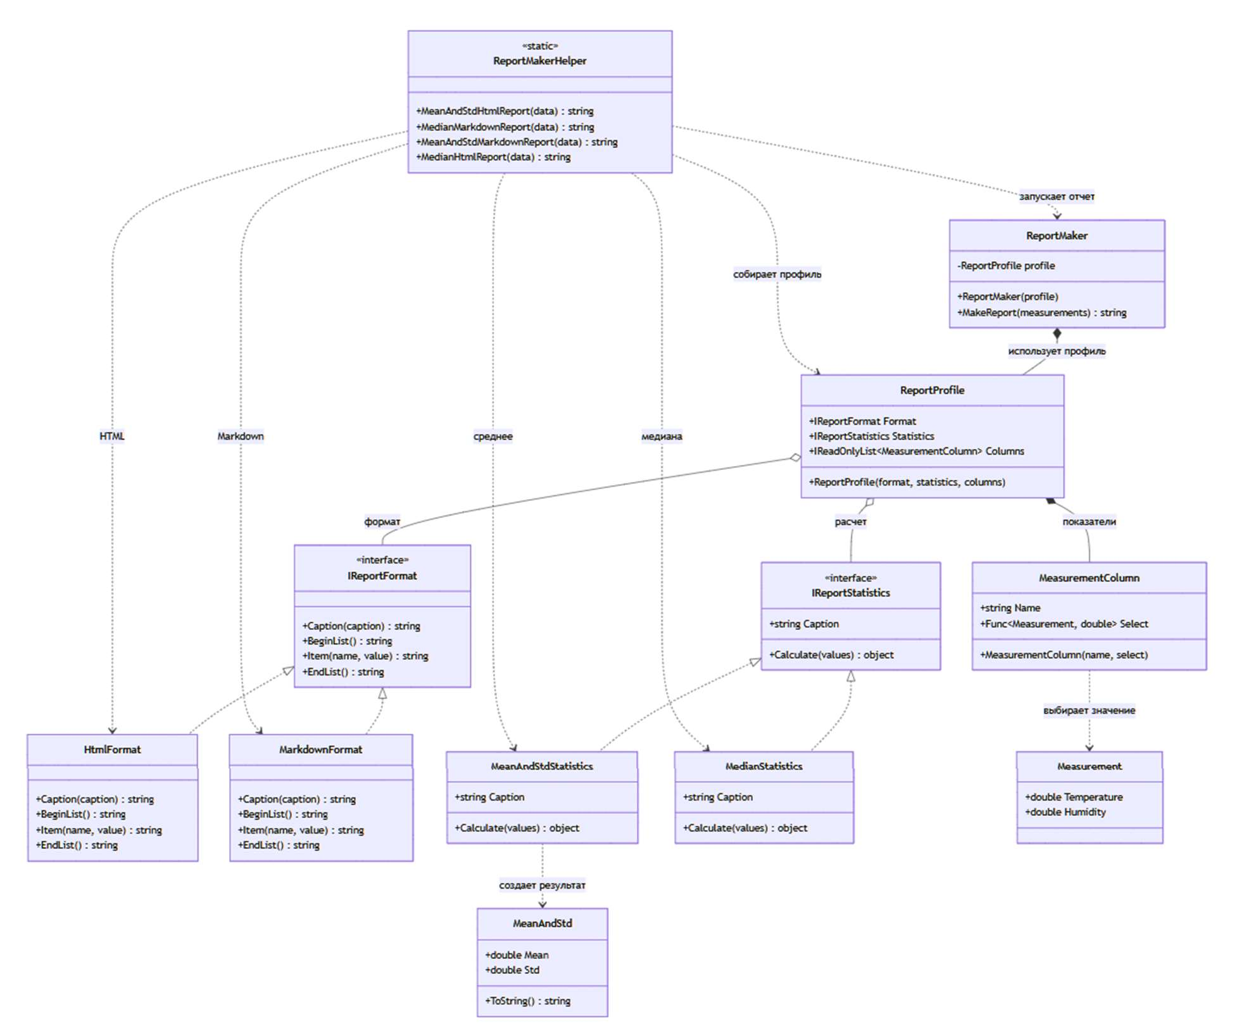
Рис. 5 Диаграмма классов «ГЕНЕРАТОР ОТЧЁТОВ»
Диаграмма показывает, что формирование отчета разделено на несколько независимых частей. Основной класс ReportMaker не выполняет все действия самостоятельно, а использует ReportProfile, в котором заранее собраны настройки отчета. Благодаря этому генератор отчета остается универсальным и может работать с разными вариантами оформления и расчетов.

ReportProfile связывает между собой формат вывода, способ вычисления статистики и список показателей. Формат задается через интерфейс IReportFormat, а расчет — через интерфейс IReportStatistics. Это позволяет не привязывать ReportMaker к конкретным классам HtmlFormat, MarkdownFormat, MeanAndStdStatistics или MedianStatistics.

Связь с IReportFormat показывает, что внешний вид отчета можно менять отдельно от логики его формирования. Например, один и тот же отчет может быть оформлен в HTML или Markdown без изменения класса ReportMaker.

Связь с IReportStatistics показывает, что способ расчета также вынесен отдельно. Вместо того чтобы писать разные генераторы отчетов для среднего значения, стандартного отклонения или медианы, программа использует общий интерфейс статистики.

MeasurementColumn используется внутри ReportProfile как описание показателей, которые нужно включить в отчет. Через него выбираются нужные значения из Measurement. Благодаря этому можно настраивать, какие именно данные попадут в отчет, не меняя основную логику генерации.

MeanAndStdStatistics связан с MeanAndStd, потому что при расчете среднего значения и стандартного отклонения создается отдельный результат. Это помогает отделить вычисление статистики от ее дальнейшего вывода в отчет.

ReportMakerHelper выступает как вспомогательный класс, который собирает готовые комбинации отчета. Он создает нужный профиль, выбирает формат, выбирает способ расчета и запускает ReportMaker. Поэтому пользователю не нужно вручную каждый раз создавать все объекты.
В результате диаграмма показывает слабую связанность частей программы. Формат отчета, способ расчета и список показателей можно изменять независимо друг от друга, а ReportMaker остается общим классом для формирования разных вариантов отчетов.

ГЛАВА 6. ПРАКТИКА «ДИФФЕРЕНЦИРОВАНИЕ»

ОПИСАНИЕ ПРЕДМЕТНОЙ ОБЛАСТИ И СУЩНОСТЕЙ

В этой задаче функция представлена как дерево LINQ Expressions. Нужно построить новое выражение, которое соответствует производной исходной функции.
Algebra - точка входа. Получает лямбда-выражение, берет из него параметр и запускает дифференцирование.
ExpressionDifferentiator - основной обходчик выражения. Он разбирает константы, параметр, сложение, умножение и вызовы функций.
FunctionRules - отдельный класс с правилами для поддерживаемых математических функций. Сейчас в нем есть правила для Sin и Cos.
Expression - базовый тип узла дерева выражения из System.Linq.Expressions.
ParameterExpression - переменная, по которой идет дифференцирование. BinaryExpression - узел для сложения и умножения. MethodCallExpression - узел вызова функции, например Math.Sin или Math.Cos.

ДИАГРАММА КЛАССОВ(MERMAID)

В ходе выполнения практической работы была составлена диаграмма классов, которая представлена на рисунке 6.

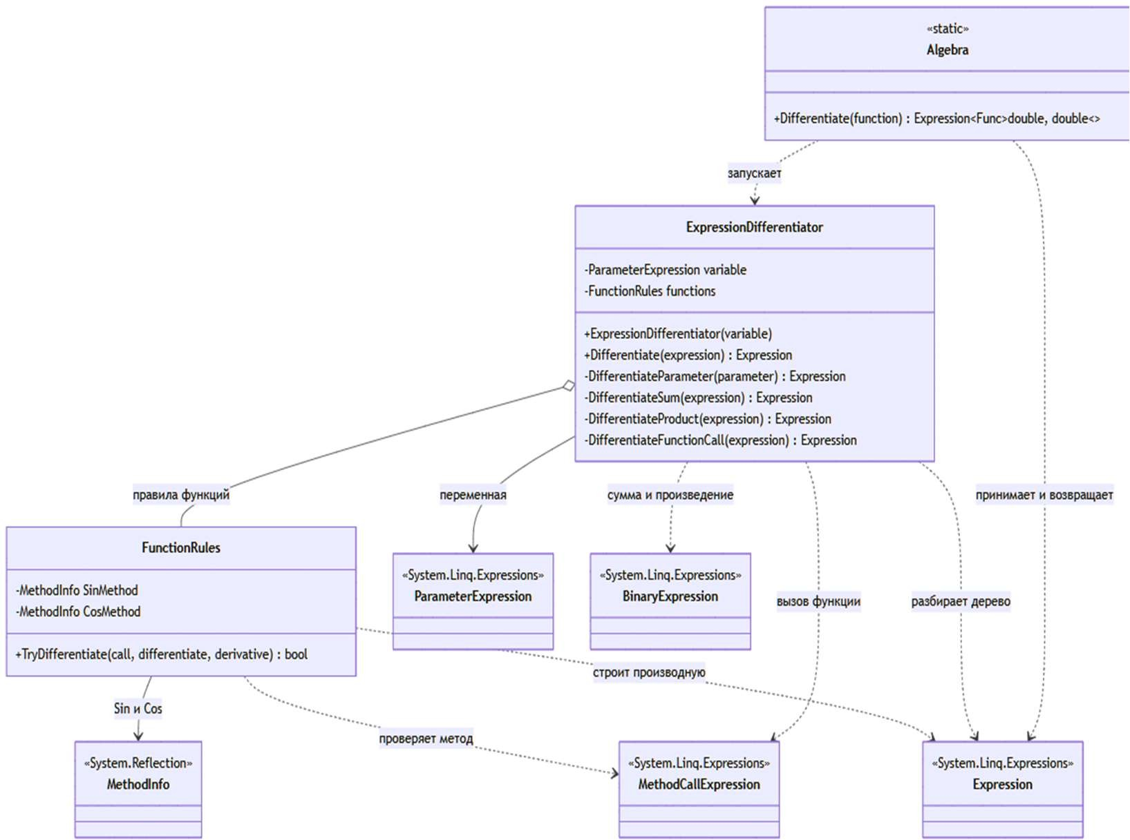

Рис. 6 Диаграмма классов «ДИФФЕРЕНЦИРОВАНИЕ»
Диаграмма показывает, как в программе организован процесс дифференцирования выражений. Основная работа начинается в классе Algebra: он выступает точкой входа, принимает исходное выражение и запускает дальнейшую обработку через ExpressionDifferentiator.
Класс Algebra не выполняет дифференцирование самостоятельно, а только создает и использует ExpressionDifferentiator. Это позволяет отделить внешний интерфейс программы от внутренней логики обхода выражения.
ExpressionDifferentiator является центральным классом диаграммы. Он хранит переменную, по которой выполняется дифференцирование, и использует FunctionRules для обработки вызовов математических функций. Связь с FunctionRules показывает, что правила для отдельных функций вынесены отдельно, а не смешаны с общей логикой обхода дерева выражения. Внутри ExpressionDifferentiator дифференцирование разделено на несколько отдельных методов. Для параметра, суммы, произведения и вызова функции используется своя логика обработки. Благодаря этому код становится более понятным: каждый метод отвечает за один конкретный тип выражения.

Связи ExpressionDifferentiator с Expression, BinaryExpression и MethodCallExpression показывают, что класс анализирует разные виды узлов дерева выражения. Если встречается бинарное выражение, применяется логика для суммы или произведения. Если встречается вызов метода, обработка передается в правила функций.
FunctionRules отвечает за проверку поддерживаемых математических функций и построение их производных. Он использует MethodInfo, чтобы определить, какой именно метод был вызван, например Sin или Cos. Если правило найдено, FunctionRules возвращает построенную производную.
Такое разделение делает структуру программы более гибкой. Общий алгоритм обхода выражения находится в ExpressionDifferentiator, а правила для конкретных функций вынесены в FunctionRules. Поэтому при добавлении новых математических функций не нужно полностью менять основной класс дифференцирования.
В результате диаграмма показывает слабую связанность между частями программы: Algebra только запускает процесс, ExpressionDifferentiator разбирает структуру выражения, FunctionRules хранит правила для функций, а классы из System.Linq.Expressions используются как типы узлов, из которых строится и обрабатывается дерево выражения.

ГЛАВА 7. ПРАКТИКА «TAXIORDER»

ОПИСАНИЕ ПРЕДМЕТНОЙ ОБЛАСТИ И СУЩНОСТЕЙ

Программа управляет заказом такси от его создания до завершения или отмены.
TaxiOrder - сам управляет изменениями заказа и проверяет допустимость действий. Клиент, адрес отправления, адрес назначения и водитель хранятся в нем только один раз.
ProgressRecord - одна запись в истории заказа. В ней сохраняется полученный статус и время перехода. Текущий статус TaxiOrder берется из последней записи истории.
PersonName - имя и фамилия человека. Address - улица и номер дома.
Driver - водитель с именем и автомобилем.
Car - сведения об автомобиле: модель, цвет и государственный номер.
DriversRepository - получает водителя по идентификатору и ничего не знает о заказах.
TaxiApi - сохраняет прежний интерфейс программы, но сам не изменяет заказ. Все действия передаются методам TaxiOrder.

ДИАГРАММА КЛАССОВ(MERMAID)

В ходе выполнения практической работы была составлена диаграмма классов, которая представлена на рисунке 7.

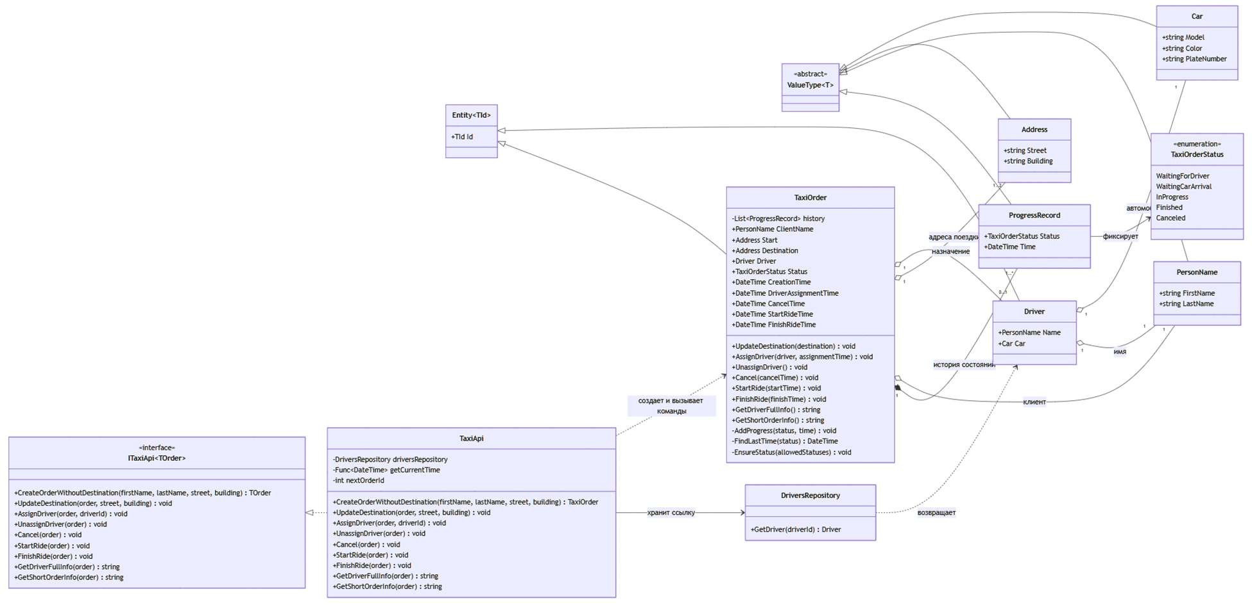

Рис. 7 Диаграмма классов «TAXIORDER»
Диаграмма показывает, что основная логика работы с заказом вынесена в класс TaxiOrder. Класс TaxiApi сохраняет внешний интерфейс программы, но сам не управляет состоянием заказа напрямую. Вместо этого он создает заказ и вызывает соответствующие методы TaxiOrder.
TaxiApi реализует интерфейс ITaxiApi<TOrder>, поэтому все основные действия доступны через единый набор методов: создание заказа, изменение адреса назначения, назначение и снятие водителя, отмена, начало и завершение поездки, а также получение информации о заказе.
Связь TaxiApi с DriversRepository показывает, что получение водителя вынесено в отдельный класс. TaxiApi обращается к репозиторию, получает нужного водителя по идентификатору, а затем передает его в TaxiOrder. Благодаря этому TaxiOrder не зависит от способа хранения или поиска водителей.
TaxiOrder наследуется от Entity<TId>, так как является объектом с идентификатором. Driver также наследуется от Entity<TId>, потому что водитель тоже имеет собственный идентификатор. Остальные классы, такие как ProgressRecord, PersonName, Address и Car, наследуются от ValueType<T>, так как они используются как значения внутри других объектов.

Внутри TaxiOrder хранится история состояний через список ProgressRecord. Связь между TaxiOrder и ProgressRecord показана как композиция, потому что записи истории относятся к конкретному заказу и используются для определения его текущего состояния и времени переходов между статусами.
TaxiOrder связан с PersonName, Address и Driver. Эти связи показывают, что заказ содержит данные клиента, адреса поездки и назначенного водителя. При этом водитель может отсутствовать, поэтому связь с Driver указана как необязательная.
Driver связан с PersonName и Car, так как информация о водителе включает его имя и автомобиль. Эти данные отделены в отдельные классы, чтобы не хранить все поля напрямую внутри Driver.
ProgressRecord связан с TaxiOrderStatus, потому что каждая запись истории фиксирует конкретный статус заказа и время перехода в этот статус. Перечисление TaxiOrderStatus задает возможные состояния, через которые может проходить заказ.
В результате диаграмма показывает разделение ответственности между классами. TaxiApi отвечает за внешний интерфейс, DriversRepository — за получение водителя, TaxiOrder — за изменение состояния и проверку допустимости действий, а история ProgressRecord используется для хранения всех переходов заказа между статусами.

ГЛАВА 8. ПРАКТИКА «GraphViz»

ОПИСАНИЕ ПРЕДМЕТНОЙ ОБЛАСТИ И СУЩНОСТЕЙ

В задаче сделан fluent API для сборки графа в формате DOT. Хранение графа и вывод строки не переписываются заново: для этого используются готовые классы Graph, GraphNode, GraphEdge и DotFormatWriter
DotGraphBuilder - точка входа. Создает направленный или ненаправленный граф
GraphBuilder - основной объект цепочки. Он хранит Graph, добавляет вершины и ребра, а в конце возвращает DOT-строку через Build
PendingElement - промежуточный шаг после добавления вершины или ребра. Через него можно либо настроить текущий элемент методом With, либо сразу продолжить цепочку
AttributeSet - общий базовый класс для общих атрибутов color, fontsize и
label
NodeAttributes - набор атрибутов вершины. Дополнительно
поддерживает shape

EdgeAttributes - набор атрибутов ребра. Дополнительно поддерживает weight
NodeShape - перечисление доступных форм вершины

ДИАГРАММА КЛАССОВ(MERMAID)

В ходе выполнения практической работы составлена диаграмма классов
«GraphViz», которая представлена на рисунке 8.
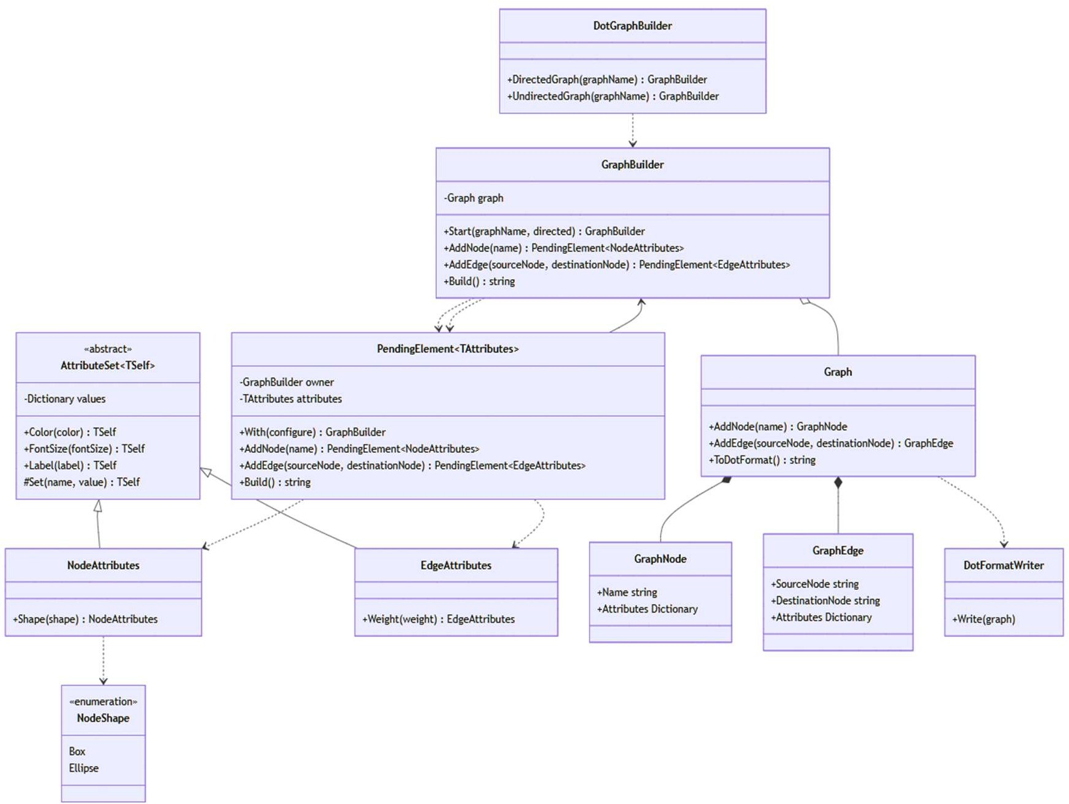
Рис. 8 Диаграмма классов «GraphViz»

Диаграмма показывает структуру fluent API, где построение графа выполняется через последовательную цепочку вызовов. Точка входа находится в DotGraphBuilder: через него можно создать направленный или ненаправленный граф, после чего работа передается в GraphBuilder.
GraphBuilder является основным объектом цепочки. Он хранит внутри себя объект Graph, добавляет в него вершины и ребра, а в конце формирует итоговую строку в формате DOT через метод Build. Связь GraphBuilder с Graph показывает, что построитель управляет конкретным графом во время сборки.

После добавления вершины или ребра возвращается PendingElement<TAttributes>. Этот класс нужен как промежуточный этап цепочки: через него можно настроить атрибуты только что добавленного элемента методом With или сразу продолжить построение графа, добавляя новые вершины и ребра.
Атрибуты вынесены в отдельную иерархию. Общие свойства находятся в AttributeSet<TSelf>, а NodeAttributes и EdgeAttributes наследуются от него и добавляют свои специфические настройки. Благодаря этому общие методы настройки не дублируются, а для вершин и ребер можно задавать разные дополнительные параметры.
NodeAttributes связан с NodeShape, потому что форма вершины выбирается из заранее заданного перечисления. Это ограничивает возможные значения и делает настройку формы более безопасной.
Graph связан с GraphNode и GraphEdge как с частями своей структуры. Вершины и ребра принадлежат графу и используются при формировании итогового DOT-представления. При этом сам вывод строки выполняется не вручную в построителе, а через DotFormatWriter, что отделяет хранение графа от его текстового представления.
В результате диаграмма показывает разделение ответственности: DotGraphBuilder создает начальный построитель, GraphBuilder управляет процессом сборки, PendingElement<TAttributes> обеспечивает продолжение цепочки и настройку последнего элемента, классы атрибутов отвечают за параметры оформления, а Graph вместе с DotFormatWriter отвечает за хранение структуры и вывод результата.

ЗАКЛЮЧЕНИЕ

В ходе прохождения ознакомительной практики были закреплены теоретические знания и получены практические навыки в области объектно-ориентированного программирования и проектирования на языке C#. В процессе работы были изучены лекционные материалы, необходимые для понимания принципов построения классов, разделения ответственности, использования интерфейсов, наследования и зависимостей между объектами.
После изучения теоретической части были выполнены практические задания на образовательной платформе Ulearn.me. В ходе их выполнения применялись основные подходы объектно-ориентированного проектирования: выделение сущностей предметной области, определение их свойств и методов, распределение логики между классами, а также улучшение структуры кода с помощью рефакторинга.
По результатам выполненных заданий были разработаны диаграммы классов в формате Mermaid. Диаграммы позволили наглядно отразить архитектуру решений, связи между классами, интерфейсами и перечислениями, а также показать, какие объекты отвечают за хранение данных, выполнение операций и взаимодействие между частями программы.
Таким образом, в ходе ознакомительной практики были достигнуты поставленные цели: изучены материалы по проектированию на C#, выполнены практические задания, разработаны диаграммы классов и подготовлены описания к ним. Полученные знания и навыки могут быть использованы в дальнейшем при разработке информационных систем и проектировании программных решений.

СПИСОК ИСПОЛЬЗОВАННЫХ ИСТОЧНИКОВ

- Васильев А. Н. C#. Объектно-ориентированное программирование. Учебный курс. — СПб.: Питер, 2012. — 320 с.: ил. — (Серия «Учебный курс»).
- Прайс М. C# 9 и .NET 5. Разработка и оптимизация. — СПб.: Питер, 2022. — 832 с.: ил. — (Серия «Для профессионалов»).
- Рихтер Дж. CLR via C#. Программирование на платформе Microsoft
.NET Framework 4.5 на языке C#. — 4-е изд. — СПб.: Питер, 2013. — 896 с.: ил. — (Серия «Мастер-класс»).

